Dott. Bernhard Hölzl,
esperto del Nucleo di valutazione per la scuola tedesca:

„La competenza di lettura dei quindicenni in Alto Adige” (sintesi)

Nell’indagine PISA 2009, in conformità con il ciclo triennale, è stata focalizzata nuovamente la lettura. Ciò significa che complessivamente la metà degli item del test richiedeva di estrapolare singole informazioni da vari testi scritti, di mettere in relazione diverse parti di un testo o di valutare delle affermazioni. Sono state inoltre rilevate molteplici informazioni di sfondo che vanno dalle preferenze di lettura alle tecniche più adottate. Questo ha permesso di ottenere un quadro abbastanza completo sulle abitudini e sulle opinioni dei quindicenni in merito alla lettura.

Nell’ambito della competenza di lettura le alunne e gli alunni dell’Alto Adige hanno ottenuto un risultato globale di 490 punti, superando in tal modo nettamente la media italiana (486). In rapporto agli stati dell’OECD (493) si sono posizionati al centro e la fascia dei risultati presenta esattamente gli stessi valori.

Nella competenza di lettura media le ragazze hanno superato i ragazzi della loro età. Le stesse compaiono anche più frequentemente nel gruppo dell’eccellenza e sono meno rappresentate nel gruppo con risultati precari.

Tra scuola italiana e scuola tedesca a un primo sguardo si nota una differenza di 20 punti: questo però da un punto di vista statistico non è significativo. È più importante l’estensione delle prestazioni di lettura che nella scuola italiana è molto più diversificata.

Le differenze di prestazione nell’ambito del campione studentesco sono riconoscibili se gli esiti si considerano sulla base dei livelli di competenza ai quali si riferiscono. Si può riconoscere che la percentuale delle lettrici e dei lettori al livello più alto con lo 0,4% è leggermente inferiore alla media nell’OECD (0,8%), ma che nel contempo la loro percentuale nel gruppo dei giovani con limitata competenza di lettura (18%) è un po’ più bassa della media nell’OECD. Su questi dati incide anche l’alta percentuale di migranti di prima generazione nella scuola italiana che nel complesso induce una flessione di risultato.

In rapporto alle indagini del 2003 e del 2006 si può rilevare una retrocessione delle competenze di lettura. Accanto alle variate condizioni di contesto giocano un ruolo presumibilmente anche i cambiamenti nel comportamento dei quindicenni durante il tempo libero e la loro disposizione alla lettura.

Percentuale delle alunne e degli alunni sulla relativa scala di competenza nell’ambito della lettura

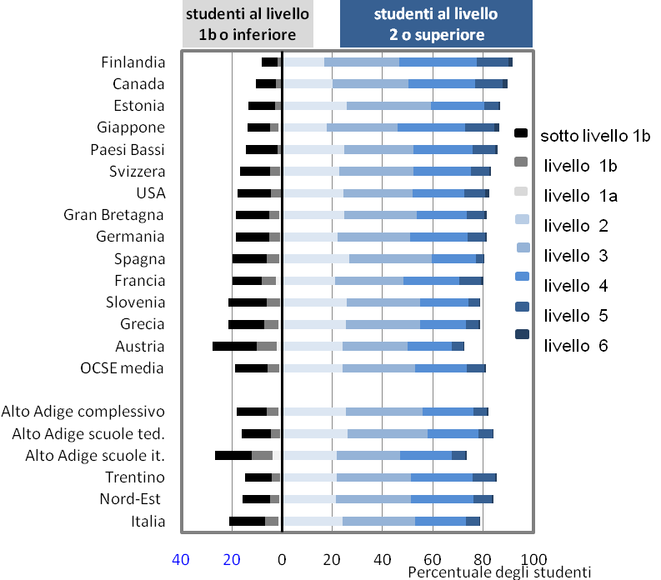
Fonte: OECD PISA 2009 results, Vol. I-V, Paris: OECD e elaborazione del nucleo di valutazione dell’Alto Adige (Franz Hilpold, Bernhard Hölzl)

